Подставки и крепления
Сделать больше места на полу, чтобы можно было с максимальным удобством смотреть телевизионные шоу и программы, очень важно. Сделать это можно при помощи креплений и подставок от нашего фирменного интернет-магазина Aleco. У нас весьма широкомасштабная товарная сетка, так что подобрать подставку сможет каждый. Если у вас при процессе выбора возникнут какие-либо вопросы, обращайтесь к нашим специалистам. Они свяжутся с вами в течение нескольких минут и помогут сделать правильный выбор.

Виды крепежей для телевизоров от интернет-магазина Aleco
На стенах можно размещать такие виды крепежей для телевизионных устройств, как:
- Наклонно-поворотные. Они могут менять поворот экрана и угол наклона. Являются очень удобными, если вы хотите расположить телевизор на приличной высоте на стене. Но больше подойдут для моделей телевизоров, у которых небольшой вес и диагональ экрана.
- Фиксированные. С такими крепежами телевизор не сможет поворачиваться.
- С отступом. Это усовершенствованная вариация поворотно-наклонной панели. С ее помощью вы сможете поворачивать, наклонять телевизор, менять расстояние между стенкой и устройством. Весьма комфортный вариант, если члены семейства любят смотреть телевизор с разных сторон комнаты, либо когда из-за мебели установить кронштейн гораздо сложнее.
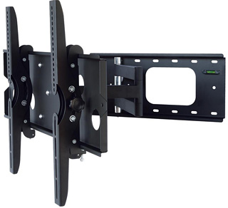
http://ek.ua/img/katalog/264.jpg

Выбираем крепление для ТВ вместе с Aleco
При выборе крепления для телевизора стоит учесть следующие моменты.
- Есть ли у телевизора стандартные монтажные отверстия. Если таковых не имеется, вам нужно будет приобрести подставку или нестандартный вариант крепления.
- Из какого материала стены. Если их обшили при помощи легких материалов, то крепление должно максимально прилегать к стене.
- Какие у кронштейна параметры. Детально ознакомьтесь с основными особенностями, удостоверьтесь, что кронштейн выдержит необходимый вес и подойдет для определенной модели телевизора. Задумайтесь, нуждаетесь ли вы в дополнительных полках и коробах для проводов.
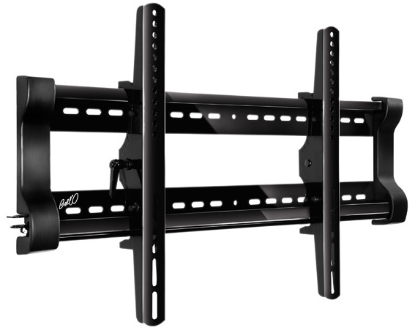
http://slcomfort.com.ua/images/lot/podstavka/Bello/7615.jpg

Подставка под телевизор от интернет-магазина Aleco
У нас в наличии всегда есть, как узкие, так и широкие варианты подставок под телевизор. Они могут быть совмещенными с тумбой, выполненными из дерева или металла, иметь опоры и полки. В некоторых случаях в комплектации могут идти сразу две полки: для DVD и телевизора.
Выбирать подставку стоит, отталкиваясь от собственных пожеланий и вашей квартиры или дома. Но помимо этого есть и прочие моменты. При функционировании техника имеет свойство нагреваться, поэтому если вы постоянно смотрите телевизор, то лучше прибегнуть к выбору открытой подставки.
Если просмотр программ происходит с разных точек комнаты, то вращающаяся модель будет наиболее оптимальной. Акцентируйте внимание на том, что в некоторых конструкциях решен вопрос с кабелями. Производители предусмотрели в них спираль на задней стороне подставки либо короб
Если учитывать множество преимуществ, то плоские дисплеи пользуются большей популярностью, поэтому приобрести подставку однозначно стоит.

Процедура покупки в магазине Aleco
Вам больше не придется ездить по всему городу в поисках крепления для телевизора. Достаточно будет заполнить анкету на сайте или позвонить по контактному номеру телефона. Мы максимально оперативно доставим вам продукцию, оплатить которую вы сможете, как наличным, так и безналичным расчетом.
Мы все делаем для того, чтобы процесс покупки был удобным для каждого покупателя. Поэтому товар доставляется курьером по адресу, самовывозом напрямую из магазина, если у вас есть время, желание и возможность, а также почтовыми службами вашего города. Обеспечьте себе комфортный просмотр телевизора прямо сейчас, звоните, мы с нетерпением ждем ваших звонков!

